BỘ GIÁO DỤC VÀ ĐÀO TẠO

**TRƯỜNG ĐẠI HỌC CẦN THƠ**

**KHOA CÔNG NGHỆ THÔNG TIN & TRUYỀN THÔNG**

**NIÊN LUẬN**

**NGÀNH CÔNG NGHỆ THÔNG TIN CHẤT LƯỢNG CAO**

**Đề tài**

**WEBSITE BÁN HÀNG ĐIỆN TỬ**

Sinh viên: Nguyễn Duy Khang

Mã số: B1910652

Khóa: K45

Sinh viên: Trần Bá Phương

Mã số: B1908407

Khóa: K45

***Cần Thơ, 05/2022***

BỘ GIÁO DỤC VÀ ĐÀO TẠO

**TRƯỜNG ĐẠI HỌC CẦN THƠ**

**KHOA CÔNG NGHỆ THÔNG TIN & TRUYỀN THÔNG**

**BỘ MÔN MẠNG MÁY TÍNH & TRUYỀN THÔNG**

**NIÊN LUẬN**

**NGÀNH CÔNG NGHỆ THÔNG TIN CHẤT LƯỢNG CAO**

**Đề tài**

**WEBSITE BÁN HÀNG ĐIỆN TỬ**

|  |  |
| --- | --- |
| Người hướng dẫn  TS. Trần Công Án | Sinh viên thực hiện:  Nguyễn Duy Khang  Mã số: B1910652  Khóa: K45  Trần Bá Phương  Mã số: B1908407  Khóa: K45 |

***Cần Thơ, 05/2022***

# LỜI CẢM ƠN

Để hoàn thành bài báo cáo này, trước hết, chúng em xin cảm ơn các thầy giáo, cô giáo Khoa Công Nghệ Thông tin và Truyền Thông trường Đại học Cần Thơ, những người đã tin tưởng và dạy dỗ, trang bị cho chúng em kiến thức quý báu trong quá trình học tập và giúp chúng em hiểu rõ hơn các lĩnh vực đã nghiên cứu để hoàn thành đề tài được giao.

Chúng em xin bày tỏ lòng biết ơn sâu sắc nhất tới thầy TS Trần Công Án người đã hướng dẫn, chỉ bảo tận tình trong quá trình hoàn thành đề tài.

Do chưa có kinh nghiệm làm đề tài cũng như những hạn chế về kiến thức, trong bài báo cáo niên luận cơ sở chắc chắn sẽ không tránh khỏi những thiếu sót. Rất mong nhận được sự nhận xét, ý kiến đóng góp, và phê bình từ phía thầy để bài niên luận cơ sở được hoàn thiện hơn.

Kính chúc thầy sức khỏe, hạnh phúc và thành công trên con đường sự nghiệp

giảng dạy.

Chúng em xin chân thành cảm ơn !.

Cần Thơ, ngày 07 tháng 05 năm 2022

# MỤC LỤC

LỜI CẢM ƠN 1

MỤC LỤC 2

PHẦN GIỚI THIỆU 4

1 - Đặt vấn đề: 4

2 - Mục tiêu đề tài: 4

3 - Đối tượng và phạm vi nghiên cứu 4

4 - Nội dung nghiên cứu 5

5 - Bố cục quyển niên luận 5

PHẦN NỘI DUNG 6

Chương 1 - Đặc tả yêu cầu 6

Chương 2 - Thiết kế giải pháp 6

2.2 – Phân tích và thiết kế hệ thống: 6

2.1.1 – Biểu đồ phân rã chức năng: 6

2.1.2 – Biểu đồ luồng dữ liệu: 7

2.2 – Cơ sở dữ liệu (MySQL): 7

2.2.1 – Các bảng cơ sở dữ liệu: 7

2.2.2 - Sơ đồ quan hệ cơ sở dữ liệu: 10

Chương 3 – Cài đặt giải pháp 10

3.1 – Cài đặt chương trình: 10

3.2 – Đặc tả chương trình: 13

3.2.1 – Giao diện chương trình chính: 13

3.3.2 – Giao diện mua hàng: 13

3.3.3 – Giao hiện chi tiết của một sản phẩm: 14

3.3.4 – Giao diện giỏ hàng: 16

3.3.5 – Giao diện lịch sử mua hàng: 19

Chương 4 – Đánh giá kiểm thử 20

4.1 – Kiểm thử và đánh giá phần mềm 20

4.2 – Cài đặt 20

4.3 – Thử nghiệm 20

4.4 – Đánh giá 20

PHẦN KẾT LUẬN 21

1 - Kết quả đạt được 21

2 - Hướng phát triển 21

3 - Tài liệu tham khảo 21

# PHẦN GIỚI THIỆU

### 1 - Đặt vấn đề:

Như chúng ta cũng thấy trong thị trường hiện nay thì việc cạnh tranh về kinh doanh ngày càng trở nên quyết liệt và hầu hết những nhà kinh doanh, những công ty lớn đều rất chú tâm đến việc làm thỏa mãn khách hàng một cách tốt nhất.

So với kinh doanh truyền thống thì thương mại điện tử (TMDT) chi phí thấp hơn, hiệu quả cao hơn. Hơn thế nữa với lợi thế của công nghệ Internet nên việc truyền tải thông tin về sản phẩm nhanh chóng, thuận tiện. Kết hợp với bộ phận giao hàng tận nơi thông qua bưu điện và dịch vụ ngân hàng để thanh toán tiền, càng tăng thêm thuận lợi để loại hình này phát triển.

Do đó, với sự ra đời các website bán hàng qua mạng, mọi người có thể mua mọi thứ hàng hóa mọi lúc mọi nơi mà thông cần phải đến tận nơi để mua. Trước thực tế đó chúng em đã chọn: xây dựng “Website bán hàng điện tử” cho đề tài niên luận cơ sở của mình.

### 2 - Mục tiêu đề tài:

Khảo sát hệ thống thông tin TMDT theo yêu cầu của các cá nhân, cơ quan, công ty, ... Việc bán hàng đòi hỏi cần phải có tư duy, đầu óc kinh doanh và khả năng nhạy bén nắm bắt thị trường. Một cửa hàng bán lẻ các mặt hàng công nghệ không cần nhiều nhân viên, khách hàng có thể không cần trực tiếp đến cửa hàng mua hàng mà có thể tại nhà dùng vài cái nhấp chuột thì có thể mua được sản phẩm mình cần.

Xây dựng được một website bán hàng điện tử trực tuyến tương đối hoàn chỉnh, phục vụ một cách có hiệu quả cho người dùng dựa trên việc sử dụng phần mềm quản trị cơ sở dữ liệu MySQL và xây dựng ứng dụng dựa trên kết hợp của các ngôn ngữ JavaScript, TypeScript,...

### 3 - Đối tượng và phạm vi nghiên cứu

Xây dựng trang web ứng dụng bán hàng điện thoại, máy tính bảng và một số phụ kiện điện tử khác, ... Trong thời đại thương mại điện tử ngày càng phát triển, việc ứng dụng vào hoạt động “Website bán hàng điện tử” đã mang lại nhiều ý nghĩa như:

* Đỡ tốn thời gian cho người tiêu dùng cũng như nhà quản lý trong việc tham gia vào hoạt động mua bán hàng.
* Giúp người tiêu dùng có được giá cả và hình ảnh mặt hàng một cách chính xác.
* Người tiêu dùng có thể chọn nhận hàng tại nhà và thanh toán trực tiếp qua các ngân hàng hoặc ví điện tử.
* Giúp nhà quản lý dễ dàng hơn trong việc quản lý sản phẩm.
* Nhà quản lý có thể thống kê các sản phẩm bán chạy một cách nhanh nhất giúp cho hoạt động sản xuất kinh doanh của mình trở nên tốt hơn.

### 4 - Nội dung nghiên cứu

Về mặt lý thuyết

* Tìm hiểu các trang bán hàng điện tử tương tự đang hoạt động.

Về mặt lập trình

* Sử dụng hệ quản trị cơ sở dữ liệu MySQL để làm cơ sở dữ liệu cho website.
* Lập trình server và các API để truy xuất hay cập nhật thông tin vào cơ sở dữ liệu.
* Lập trình User Interface.

Về mặt hoạt động:

* Cơ sở dữ liệu được chạy trên ứng dụng XAMPP.
* Trang web chạy local.

### 5 - Bố cục quyển niên luận

Nội dung niên luận gồm có 4 chương:

Chương 1 – Đặc tả yêu cầu.

Chương 2 – Thiết kế giải pháp.

Chương 3 – Cài đặt giải .

Chương 4 – Đánh giá kiểm thử.

# PHẦN NỘI DUNG

## Chương 1 - Đặc tả yêu cầu

* Truy xuất danh mục các hãng điện tử.
* Truy xuất danh mục các loại hàng điện tử của các hãng.
* Truy xuất danh mục các sản phẩm điện tử.
* Xem thông tin chi tiết của các sản phẩm điện tử.
* Lựa chọn các mặt hàng của sản phẩm để xem trước giá hoặc hình ảnh.
* Đề xuất các sản phẩm cùng hãng.
* Thêm sản phẩm vào giỏ hàng.
* Khởi tạo hóa đơn thanh toán.
* Thanh toán trực tuyến qua ngân hàng hoặc ví điện tử.

## Chương 2 - Thiết kế giải pháp

### 2.2 – Phân tích và thiết kế hệ thống:

#### 2.1.1 – Biểu đồ phân rã chức năng:

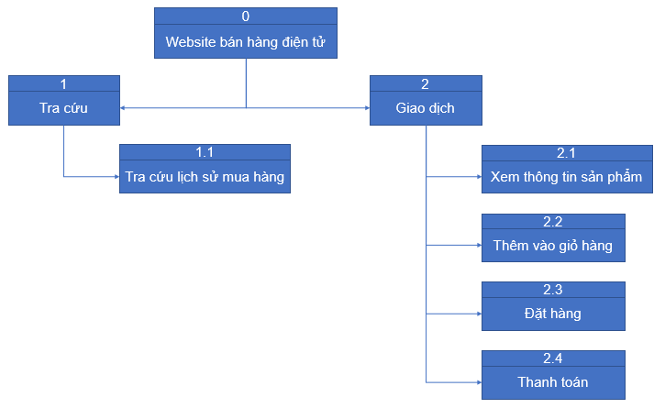

#### 2.1.2 – Biểu đồ luồng dữ liệu:

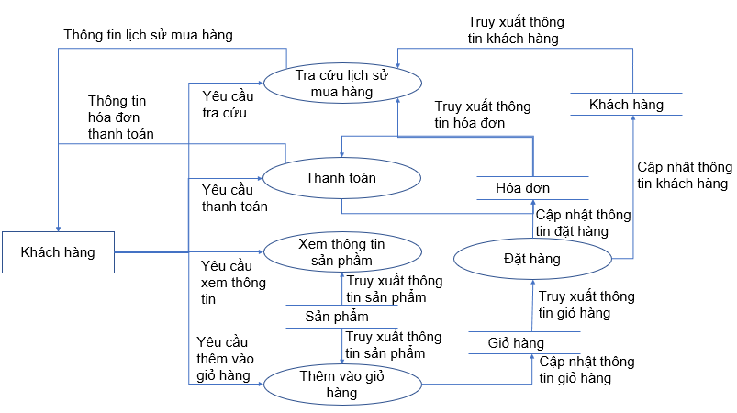

### 2.2 – Cơ sở dữ liệu (MySQL):

#### 2.2.1 – Các bảng cơ sở dữ liệu:

- hang(id_hang, ten_hang, img)

- loai(id_loai, ten_loai, id_hang)

- thong_tin(id_tt, cn_man, do_phan_giai, kich_thuoc, do_sang, mat_kinh, camera_sau, den_flash, camera_truoc, he_dieu_hanh, CPU, GPU, ram, mang_di_dong, sim, wifi, bluetooth, cong_sac, ket_noi_khac, dung_luong_pin, loai_pin, toc_do_sac, cong_nghe_pin)

- san_pham(id_sp, ten_sp, id_loai, td_tt, mo_ta)

- chi_tiet_sp(id_chitiet, dung_luong, gia, id_sp)

- mau_sac(id_mau, mau, anh, id_sp)

- bill(id_bill, sdt, ho_ten, dia_chi, ngay_lap)

- chi_tiet_bill(id_ctbill, id_chitiet, id_mau, amount, price, id_bill)

Bảng *hang*

|  |  |  |  |  |
| --- | --- | --- | --- | --- |
| Tên thuộc tính | Kiểu dữ liệu | Kích thước | Ràng buộc | Diễn giải |
| Id_hang | Varchar | 50 | Not null | Mã hãng |
| Ten_hang | Varchar | 50 | Not null | Tên hãng |
| Img | Varchar | 200 | Not null | Logo hãng |

Bảng *loai*

|  |  |  |  |  |
| --- | --- | --- | --- | --- |
| Tên thuộc tính | Kiểu dữ liệu | Kích thước | Ràng buộc | Diễn giải |
| Id_loai | Varchar | 50 | Not null | Mã loại |
| Ten_loai | Varchar | 50 | Not null | Tên loại |
| Id_hang | Varchar | 50 | Not null | Mã hãng |

Bảng *thong_tin*

|  |  |  |  |  |
| --- | --- | --- | --- | --- |
| Tên thuộc tính | Kiểu dữ liệu | Kích thước | Ràng buộc | Diễn giải |
| Id_tt | Varchar | 50 | Not null | Mã thông tin |
| Cn_man | Varchar | 100 | Null | Công nghệ màn |
| Do_phan_giai | Varchar | 100 | Null | Độ phân giải |
| Kich_thuoc | Varchar | 100 | Null | Kích thước |
| Do_sang | Varchar | 100 | Null | Độ sáng |
| Mat_kinh | Varchar | 100 | Null | Mặt kính |
| Camera_sau | Varchar | 100 | Null | Camera sau |
| Den_flash | Varchar | 100 | Null | Đèn flash |
| Camera_truoc | Varchar | 100 | Null | Camera trước |
| He_dieu_hanh | Varchar | 100 | Null | Hệ điều hành |
| CPU | Varchar | 100 | Null | CPU |
| GPU | Varchar | 100 | Null | GPU |
| Ram | Varchar | 100 | Null | Bộ nhớ ram |
| Mang_di_dong | Varchar | 100 | Null | Mạng di động |
| Sim | Varchar | 100 | Null | Hỗ trợ sim |
| Wifi | Varchar | 100 | Null | Wifi |
| Bluetooth | Varchar | 100 | Null | Bluetooth |
| Cong_sac | Varchar | 100 | Null | Cổng sạc |
| Ket_noi_khac | Varchar | 100 | Null | Kết nối khác |
| Dung_luong_pin | Varchar | 100 | Null | Dung lượng pin |
| Loai_pin | Varchar | 100 | Null | Loại pin |
| Toc_do_sac | Varchar | 100 | Null | Tốc độ sạc |
| Cong_nghe_pin | Varchar | 100 | Null | Công nghệ pin |

Bảng *san_pham*

|  |  |  |  |  |
| --- | --- | --- | --- | --- |
| Tên thuộc tính | Kiểu dữ liệu | Kích thước | Ràng buộc | Diễn giải |
| Id_sp | Varchar | 50 | Not null | Mã sản phẩm |
| Ten_sp | Varchar | 50 | Not null | Tên sản phẩm |
| Id_loai | Varchar | 50 | Not null | Mã loại |
| Id_tt | Varchar | 50 | Null | Mã thông tin |
| Mo_ta | Varchar | 2000 | Null | Mô tả |

Bảng *chi_tiet_sp*

|  |  |  |  |  |
| --- | --- | --- | --- | --- |
| Tên thuộc tính | Kiểu dữ liệu | Kích thước | Ràng buộc | Diễn giải |
| Id_chitiet | Varchar | 50 | Not null | Mã chi tiết |
| Dung_luong | Varchar | 50 | Not null | Dung lượng |
| Gia | Float | - | Default 0, >=0 | Giá |
| Id_sp | Varchar | 50 | Not null | Mã sản phẩm |

Bảng *mau_sac*

|  |  |  |  |  |
| --- | --- | --- | --- | --- |
| Tên thuộc tính | Kiểu dữ liệu | Kích thước | Ràng buộc | Diễn giải |
| Id_mau | Varchar | 50 | Not null | Mã màu |
| Mau | Varchar | 50 | Not null | Màu |
| Anh | Varchar | 200 | Not null | Hình ảnh |
| Id_sp | Varchar | 50 | Not null | Mã sản phẩm |

Bảng *bill*

|  |  |  |  |  |
| --- | --- | --- | --- | --- |
| Tên thuộc tính | Kiểu dữ liệu | Kích thước | Ràng buộc | Diễn giải |
| Id_bill | Varchar | 50 | Not null | Mã hóa đơn |
| Sdt | Varchar | 11 | Not null | Số điện thoại |
| Ho_ten | Varchar | 50 | Not null | Họ tên |
| Dia_chi | Varchar | 500 | Not null | Địa chỉ |
| Ngay_lap | Timestamp | - | Default Current Timestamp | Ngày lập |

Bảng *chi_tiet_bill*

|  |  |  |  |  |
| --- | --- | --- | --- | --- |
| Tên thuộc tính | Kiểu dữ liệu | Kích thước | Ràng buộc | Diễn giải |
| Id_ctbill | Int | - | AUTO INCREMENT | Mã chi tiết hóa đơn |
| Id_chitiet | Varchar | 11 | Not null | Mã chi tiết |
| Id_mau | Varchar | 50 | Not null | Mã màu |
| Amount | Numeric | 10 | Default 0, >= 0 | Số lượng mua |
| Price | Float | - | Default 0, >=0 | Tổng giá hóa đơn |
| Id_bill | Varchat | 50 | Not null | Mã hóa đơn |

#### 2.2.2 - Sơ đồ quan hệ cơ sở dữ liệu:

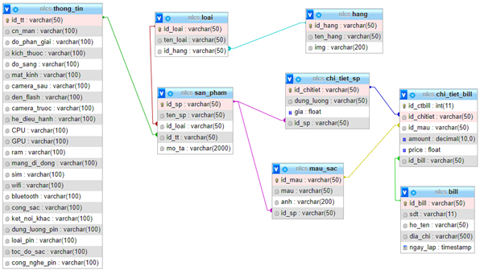

## Chương 3 – Cài đặt giải pháp

### 3.1 – Cài đặt chương trình:

Khởi động MySQL trên ứng dụng XAMPP.

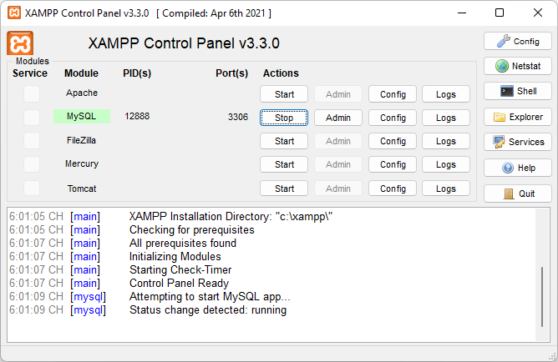

Thêm cơ sở dữ liệu: cần tạo cơ sở dữ liệu có tên là “nlcs” và import script sql được đính kèm trong code theo đường dẫn “*server/src/database/DataBase.sql”*

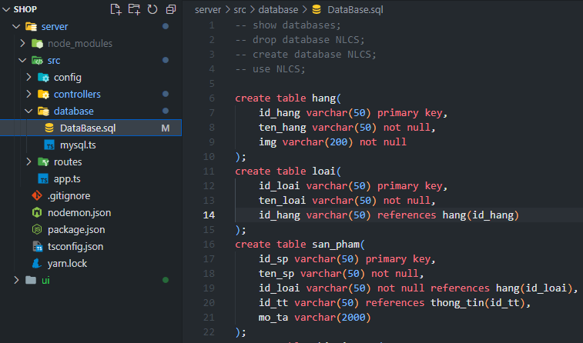

Chúng ta có hai thư mục chính trong project là ui (chứa giao diện của trang web) và server (chứa server của trang web).

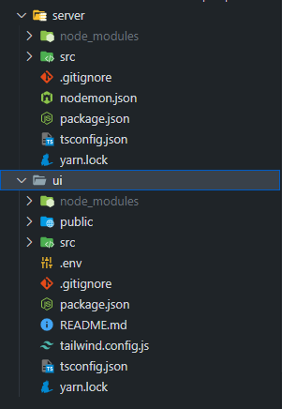

Để có thể chạy được trang web chúng ta sẽ khởi động cùng lúc cả hai phần:

* Phần server:

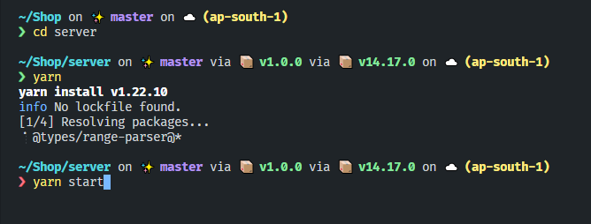

* cd server: mở server ở command line
* yarn: cài đặt tất cả thư viện cần thiết ở file package.json
* yarn start: Khởi động giao diện ở port 8080 đã cài đặt sẵn ở file package.json
* Sau khi chạy thành công giao diện command line sẽ thông báo Server is running at <https://localhost:8080>

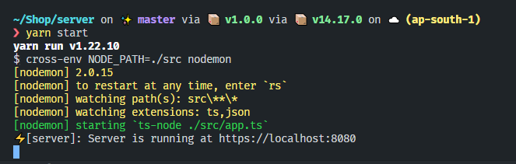

* Phần giao diện:

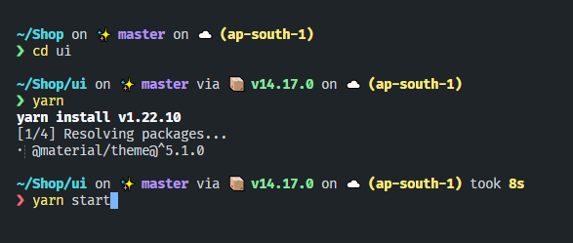

* cd ui: mở ui ở command line
* yarn: cài đặt tất cả thư viện cần thiết ở file package.json
* yarn start: Khởi động giao diện ở cổng 3000 đã cài đặt sẵn ở file package.json

### 3.2 – Đặc tả chương trình:

#### 3.2.1 – Giao diện chương trình chính:

Giao diện chương trình hiển thị tất cả các menu chức năng của hệ thống cho phép người dùng thao tác với hệ thống.

* “Ghé thăm” để trực tiếp vào trang “mua hàng”.
* “Mua hàng” cho xem người dùng xem thông tin các sản phẩm và thêm vào giỏ hàng.
* “Giỏ hàng” cho phép người dùng xem thông tin về đơn hàng của mình.
* “Lịch sử mua hàng” cho phép người dùng tra cứu lịch sử mua hàng của mình.

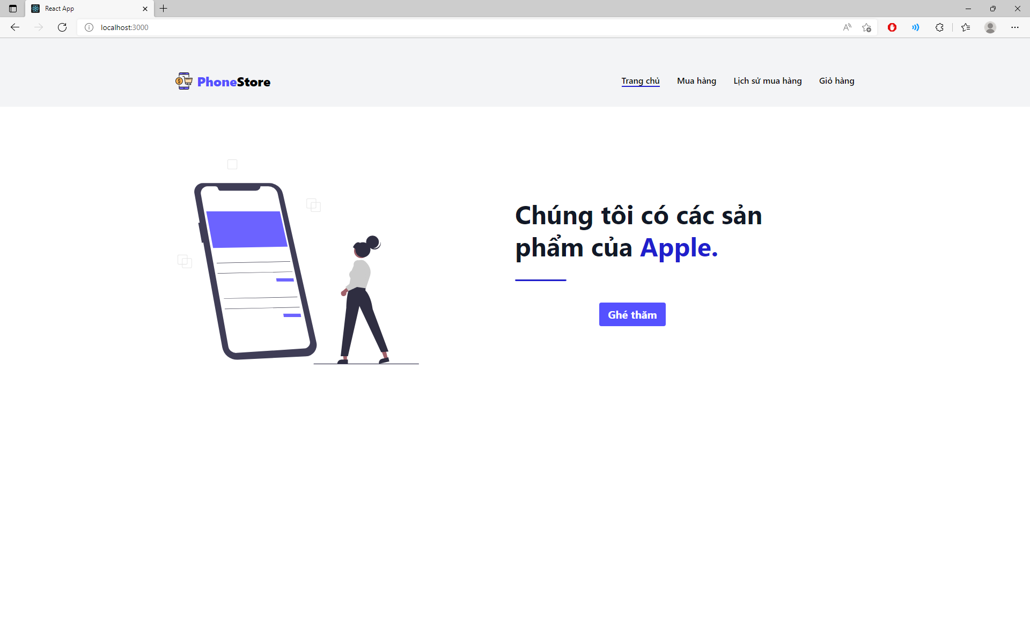

#### 3.3.2 – Giao diện mua hàng:

Mua hàng là nội dung chính của website bán hàng điện tử trực tuyến. Khi người dùng muốn mua nhanh sản phẩm nào thì chỉ cần click vào nút “thêm vào giỏ hàng”. Hoặc để xem thông tin chi tiết của một sản phẩm thì người dùng cần click vào sản phẩm đó.

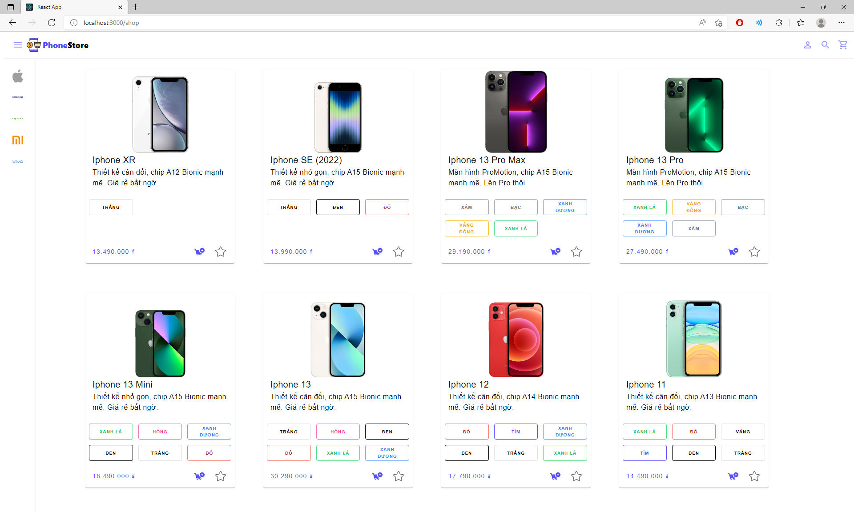

Ngoài ra tại trang này người dùng có thể click nào thanh menu để lựa chọn hãng và từng loại sản phẩm của hãng đó.

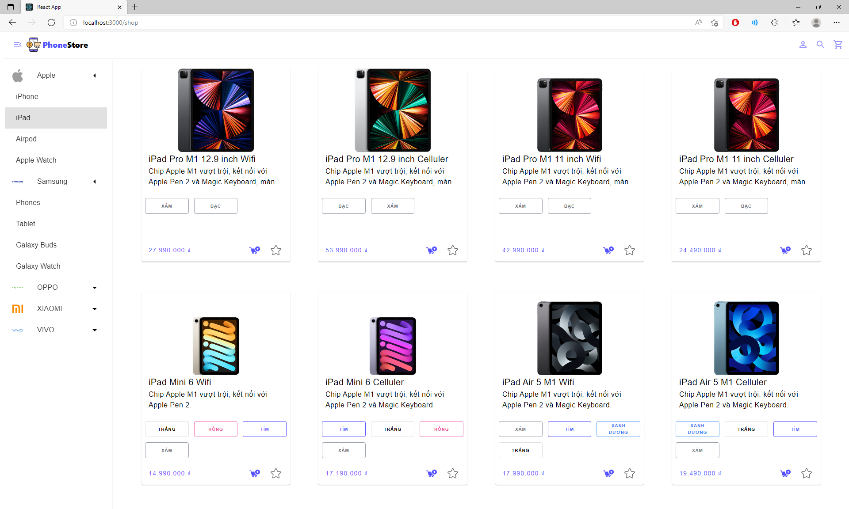

#### 3.3.3 – Giao hiện chi tiết của một sản phẩm:

Tại đây người dùng có thể xem đầy đủ thông tin chi tiết của sản. Và có thể lựa chọn màu sắc để xem hình ảnh sản phẩm, lựa chọn bộ nhớ để xem giá của sản phẩm. Sau đó có thể lựa chọn mua ngay để đi đến thanh toán hoặc thêm vào giỏ hàng nếu có mua thêm các sản phẩm khác. Ngoài ra hệ thống cũng sẽ gợi ý phụ kiện theo hãng của sản phẩm đang chọn.

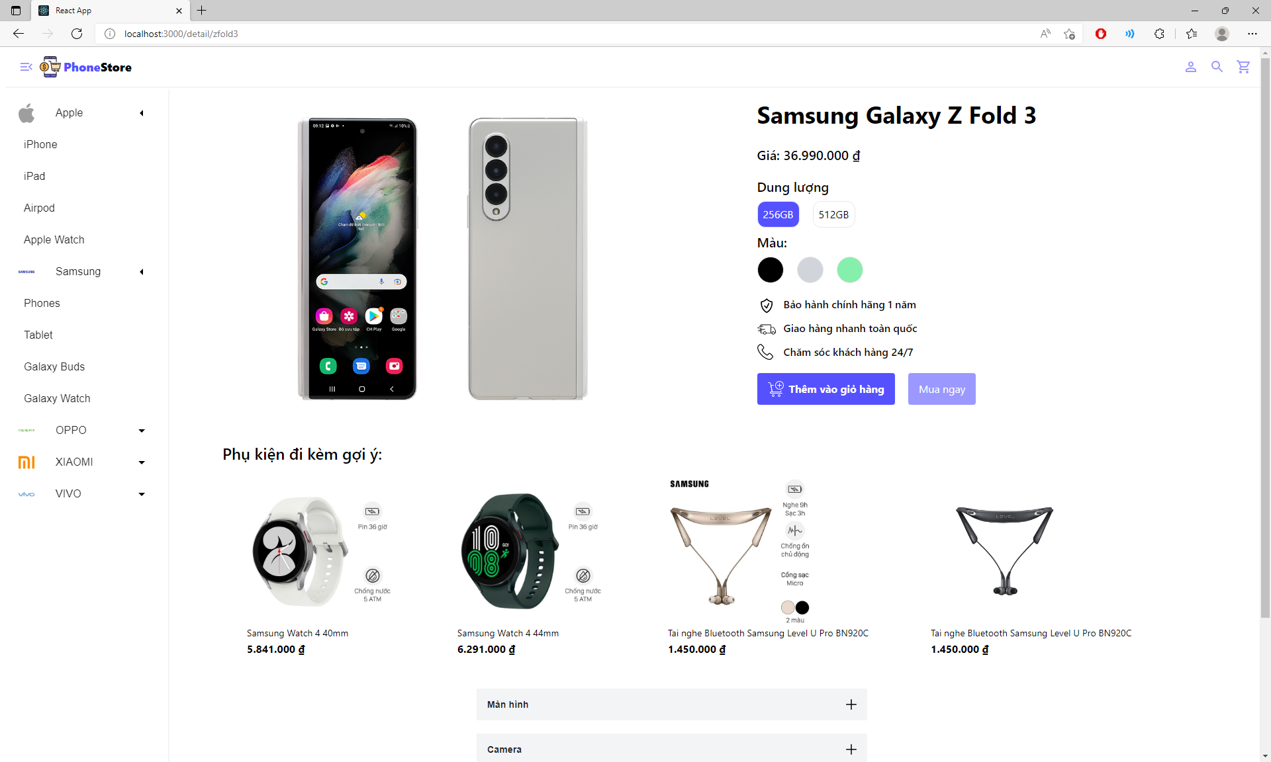

Các thông tin của sản phẩm người dùng có thể xem bao gồm: màn hình, camera, hệ thống, kết nối và pin. Để xem đầy đủ thông tin người dùng click vào nút “+” bên cạnh mỗi mục thông tin.

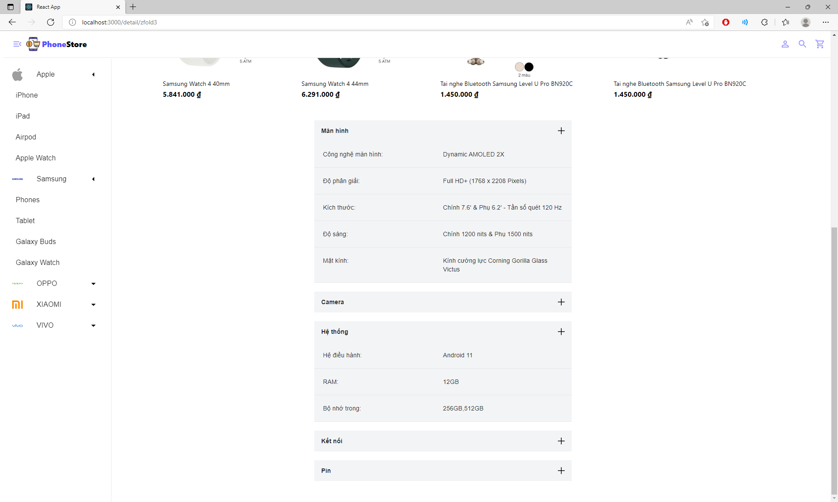

#### 3.3.4 – Giao diện giỏ hàng:

Khi người dùng đã thêm những sản phẩm mình muốn vào giỏ hàng, để xem thông tin về đơn hàng của mình, người dùng click vào chức năng “giỏ hàng”. Ở đây sẽ lưu lại tất cả những sản phẩm mà người dùng đã chọn mua. Người dùng có thể:

* Thêm hoặc bớt số lượng mua bằng cách: click vào nút “-“ để giảm số lượng hoặc nút “+” để tăng số lượng.
* Chọn màu sắc mong muốn: click vào nút “mũi tên” bên cạnh màu sẽ hiện các lựa chọn màu sắc khác để người dùng lựa chọn.
* Xóa sản phẩm khỏi giỏ hàng: click vào nút “thùng rác” để xóa sản phẩm khỏi giỏ hàng.
* Xem thông tin số tiền của đơn hàng: sẽ tự động cập nhật khi người dùng thay đổi số lượng hoặc màu sắc của sản phẩm.
* Điền thông tin khách hàng: bao gồm họ tên và số điện thoại của khách hàng.
* Lựa chọn hình thức nhận hàng: nhận tại cửa hàng hoặc giao tận nơi. Nếu lựa chọn giao tận nơi bạn sẽ phải điền thêm địa chỉ giao hàng.
* Lựa chọn phương thức thanh toán: tiền mặt, stripe hoặc momo.

Khi người dùng đã có cho mình một đơn hàng vừa ý, muốn thanh toán đơn hàng thì trên giao diện giỏ hàng click vào nút “đặt hàng”.

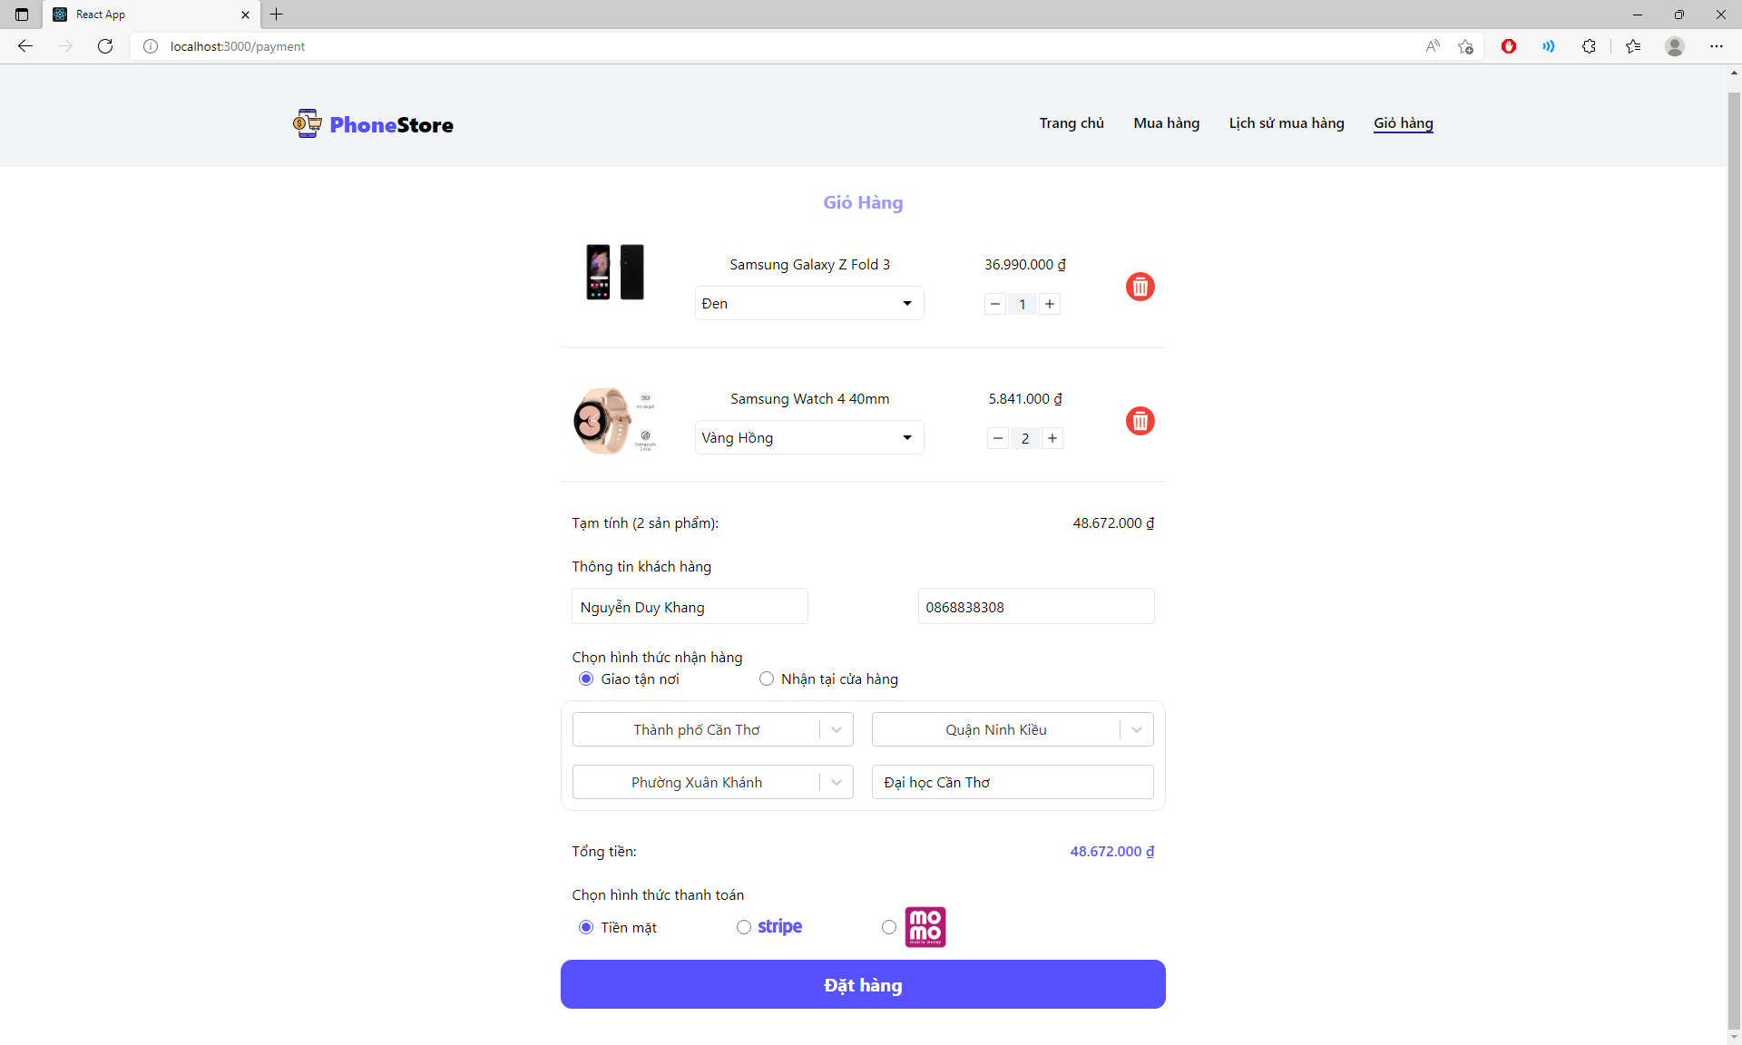

Nếu người dùng lựa chọn phương thức thanh toán là “tiền mặt” thì hệ thống sẽ báo “thành công” ngay lập tức.

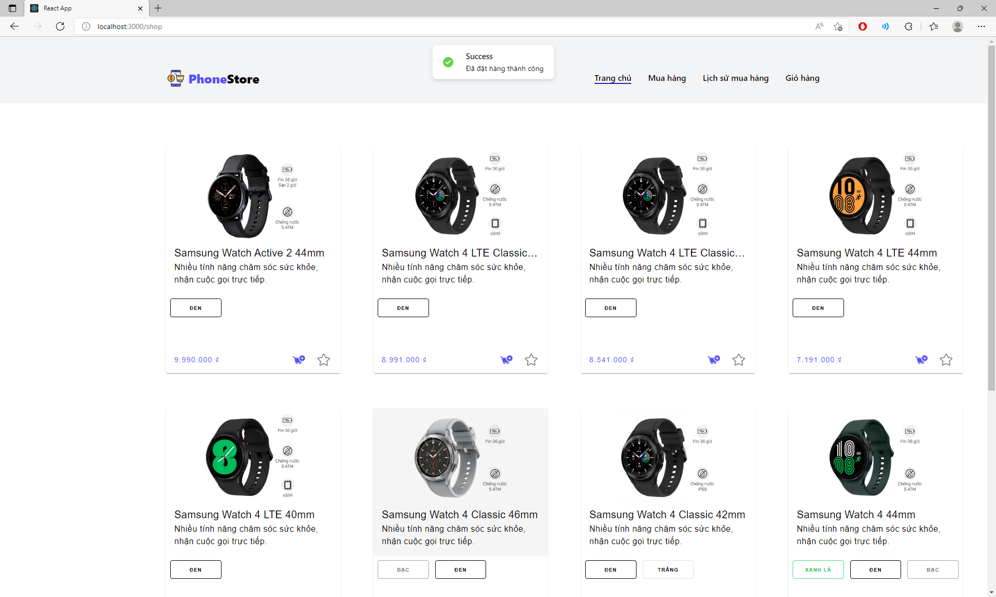

Nếu người dùng thanh toán bằng “stripe” thì hệ thống sẽ chuyển sang trang thanh toán stripe.

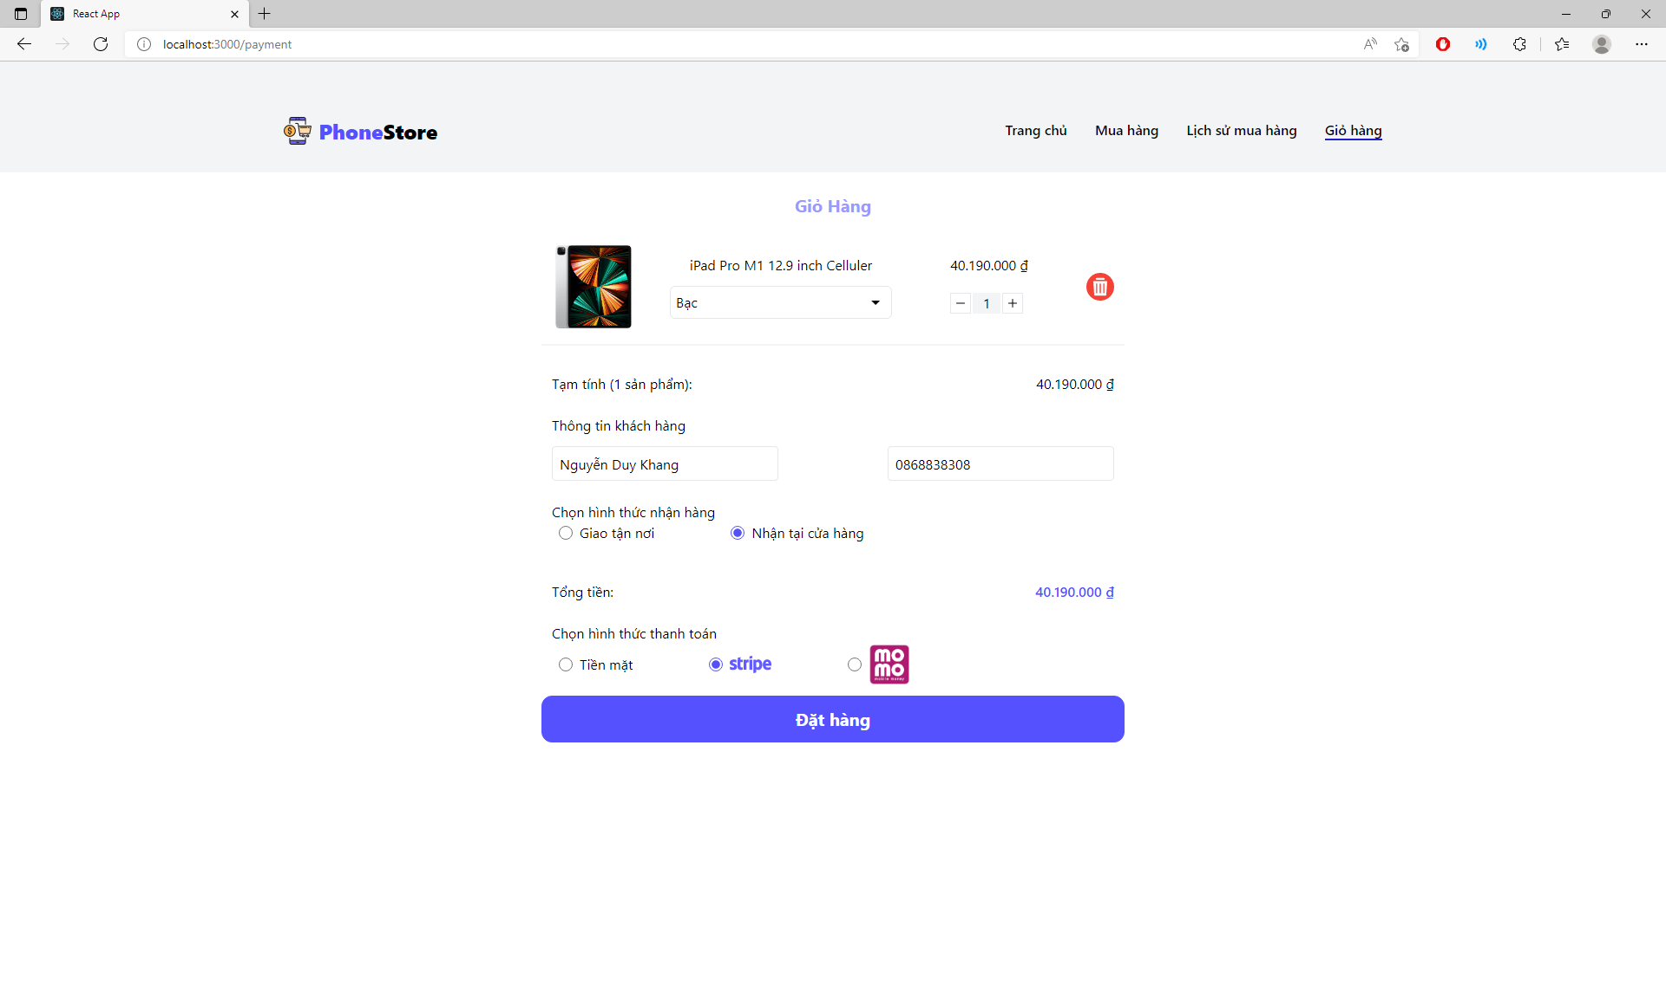

Thẻ mẫu visa:

* Email: email bất kì.
* STK: 4242 4242 4242 4242
* Ngày hết hạn: lớn hơn tháng hiện tại.
* CVC: 3 số bất kì.
* Name on card: tên bất kì.
* Country or region: Vietnam.

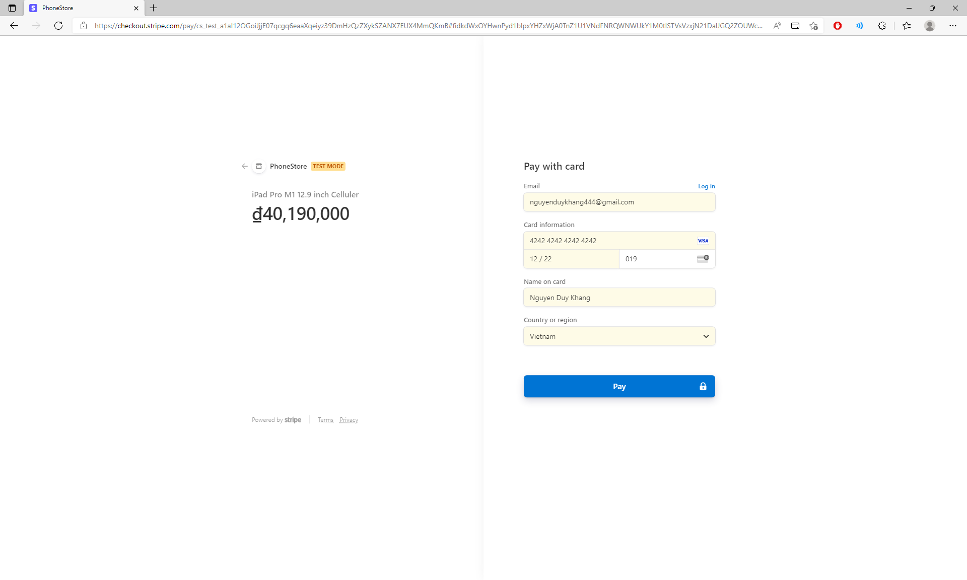

Nếu người dùng thanh toán bằng “momo” thì hệ thống sẽ chuyển sang trang thanh toán momo.

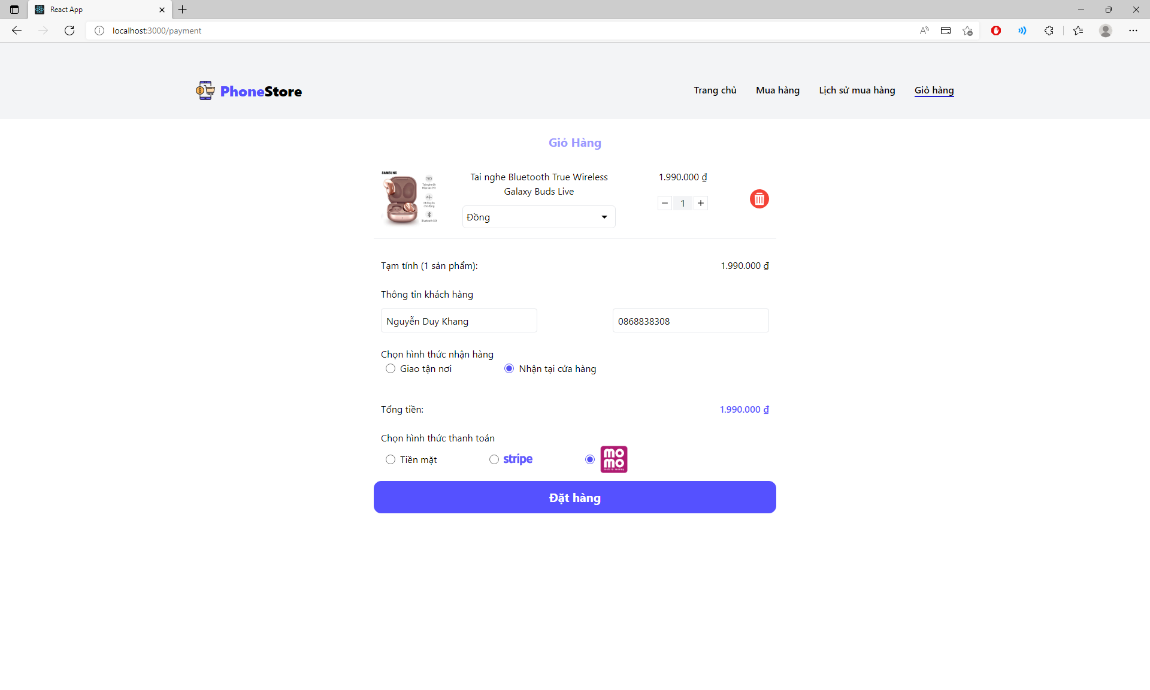

Tại đây người dùng cần quét mã QR trên ứng dụng để thanh toán.

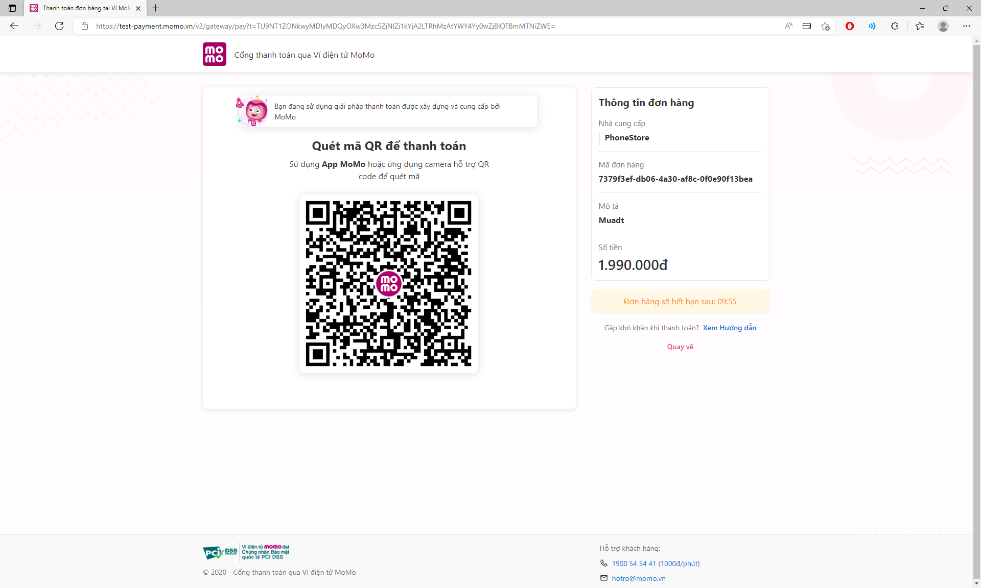

#### 3.3.5 – Giao diện lịch sử mua hàng:

Để tra cứu lịch sử mua hàng người dùng cần cung cấp số điện thoại đã mua hàng tại website và click vào nút “tìm kiếm”.

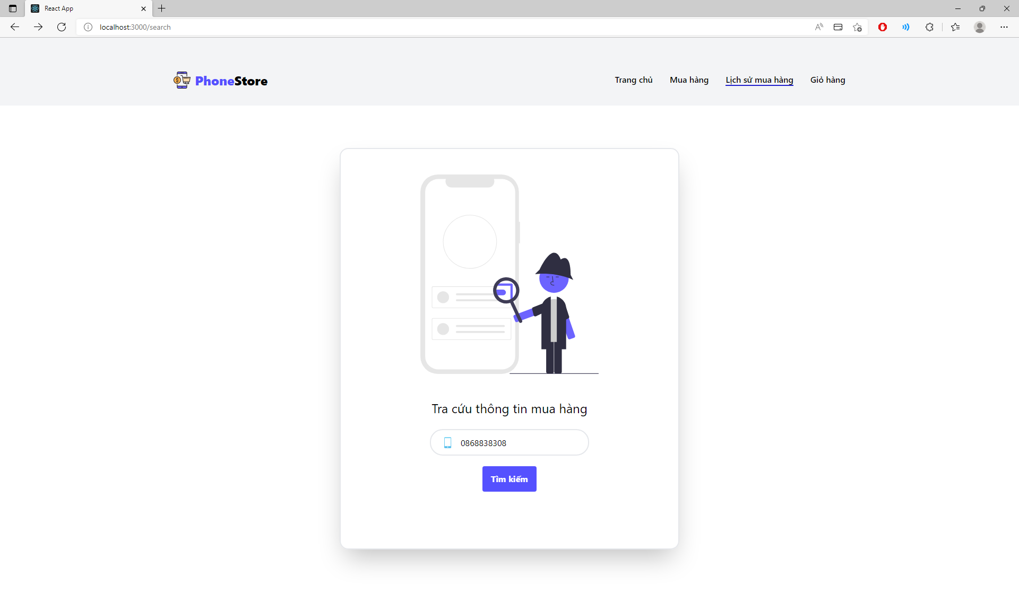

Sau khi người dùng bấm tìm kiếm nếu đã từng mua hàng thì hệ thống sẽ hiện lịch sử mua hàng gồm các thông tin như họ và tên khách hàng, danh sách các sản phẩm mua, ngày mua và giá tiền.

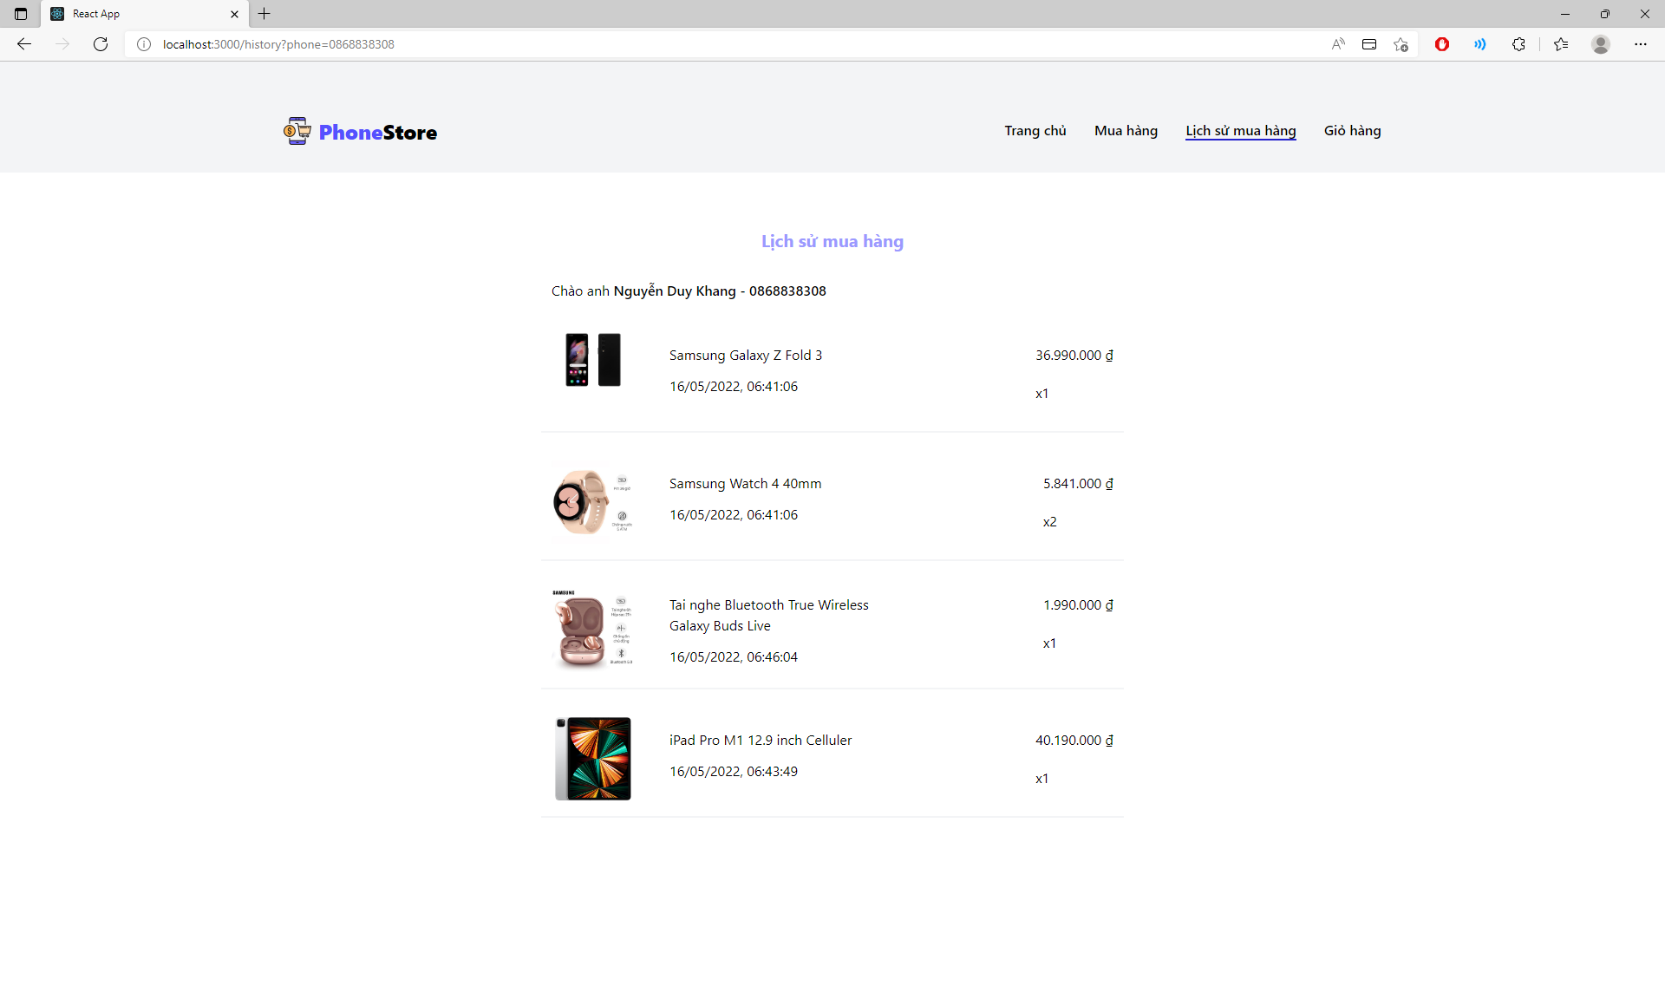

## Chương 4 – Đánh giá kiểm thử

### 4.1 – Kiểm thử và đánh giá phần mềm

Website bán hàng điện tử trực tuyến về cơ bản đã hoàn thành và thực hiện kiểm thử ở mức độ local và thanh toán online ở môi trường test

### 4.2 – Cài đặt

Yêu cầu cơ sở dữ liệu: hệ thống cài đặt hệ quản trị cơ sở dữ liệu MySQL.

Yêu cầu server: hệ thống cài đặt ứng dụng Xampp và NodeJS

### 4.3 – Thử nghiệm

Thử nghiệm website ở mức độ local.

### 4.4 – Đánh giá

Về cơ bản Website đã đáp ứng được các yêu cầu về quản lý sản phẩm và các thông tin liên quan. Website đã thực hiện được các chức năng căn bản như: đưa ra thông tin các sản phẩm, thêm vật phẩm vào giỏ hàng, thanh toán giỏ hàng, đưa ra chi tiết đơn hàng của người dùng, tra cứu lịch sử mua hàng.

# PHẦN KẾT LUẬN

### 1 - Kết quả đạt được

Sau thời gian thực hiện đề tài, chương trình đã hoàn thành một số kết quả sau:

* Hiểu rõ quy trình bán đồ điện tử trực tuyến.
* Xây dựng hoàn thành website bán đồ điện tử đáp ứng nhu cầu đặt ra của người tiêu dùng.
* Tìm hiểu và nắm rõ về các công cụ để xây dựng website như: MySQL, NodeJS, Xampp.
* Giao diện website thân thiện dễ sử dụng.
* Website đã giúp người dùng tiết kiệm thời gian, công sức để có một sản phẩm ưng ý. Dễ dàng quản lý thông tin chi tiết người dùng, các thông tin về sản phẩm và những đơn hàng của người mua sản phẩm từ đó sẽ thuận tiện cho việc thanh toán và giao hàng.
* Thực hiện kiểm thử website ở mức độ local.

### 2 - Hướng phát triển

Với nỗ lực của chúng em, nhóm đã cố gắng hoàn thành yêu cầu của đề tài nhưng do thời gian có hạn nên website của nhóm mới chỉ đi sâu vào chức năng mua bán sản phẩm và chưa thể cập nhật tất cả các sản phẩm hiện đang có trên thị trường.

Nhóm đề tài hướng phát triển website trở thành một website bán hàng chuyên nghiệp. Cung cấp đầy đủ những mặt hàng đang có trên thị trường với giá cả hợp lý, phải chăng. Đi kèm với bán hàng là những dịch vụ uy tín và chất lượng nhất để phục vụ đến khách hàng.

### 3 - Tài liệu tham khảo

[1] Thông tin về giá bán của các sản phẩm tham khảo tại [www.thegioididong.com](http://www.thegioididong.com)

[2] Thông tin chi tiết cấu hình của các sản phẩm tham khảo tại [www.gsmarena.com](http://www.gsmarena.com)